Tisková zpráva, 4. února 2015

Cyklus přednášek a výstav přiveze do Prahy přední osobnosti mladého evropského designu

Vzdělávací platforma Scholastika uskuteční v průběhu následujícího roku sérii šesti přednášek a výstav předních evropských designérů jako jsou Jean-BaptisteFastrez, Sebastian Herkner, Elric Petit (BIG-GAME) či Maarten de Ceulaer. Cyklus seznámí publikum s rozmanitými aktuálními tendencemi současného designu. Autoři osobně představí svou tvorbu prostřednictvím přednášky otevřené pro veřejnost a doprovodné výstavní instalace v galerii OKOLO, která je součástí žižkovské umělecké scény.Přednášky i výstavy budou probíhat od začátku března do konce roku, jsou určené pro všechny zájemce o současný design a jsou zdarma.

Cyklus Setkání s předními osobnostmi mladého evropského designu představuje v českém prostředí v oblasti veřejných přenášek zatím ojedinělý počin. „Projekt navazuje na již uskutečněnou řadu přednášek zaměřených na mladou generaci českých designerů, která se ve Scholastice odehrála v uplynulém roce. Cyklus dá příležitost k prezentaci významným zahraničním tvůrcům a budenově rozšířen i o výstavy prezentujících, což umožní komplexnější pohled na dané téma,“ říká Evžen Šimera, zakladatel vzdělávací platformy v oblasti výtvarného umění a designu Scholastika.

Přednášky a výstavy přiblíží práci, inspiraci, myšlení i samotné produkty šesti vybraných designérů z Evropy. „Vybraní tvůrci mladší generace představují v některých případech zcela odlišné přístupy k navrhování předmětů a jejich následné funkci. Od současné interpretace německého funkcionalismu přes poetiku všedních předmětů švýcarských designérů až po experimentální belgický konceptuální design či procesuální experimenty z Londýna, výběr představí jednu, a přesto velmi rozmanitou generaci evropských tvůrců,“komentuje výběrAdam Štěch, teoretik designu a zakladatelem designérského uskupení OKOLO.

Cyklus začne v polovině března první přednáškou a výstavou designéra ElricaPetita (BIG-GAME) s názvem Poetický život každodenních předmětů.

12. 3. od 18 hod / přednáška Elric Petit (BIG-GAME) / Scholastika, Bubenská 1, Praha 7
14. 3. od 18 hod / vernisáž výstavy Poetický život každodenních předmětů / galerie OKOLO/Pedal Project, Bořivojova 77, Praha 3

Ve švýcarském Lausanne působící designérské studio BIG-GAME tvoří Belgičan Elric Petit, Švýcar GrégoireJeanmonod a Francouz Augustin Scott de Martinville. Ve své poetické a přesto utilitární tvorbě studio rozvíjí funkcionalistickou švýcarskou estetiku novým směrem a do života každodenních předmětů zapojuje rafinované příběhy a metaforický charakter. Zakladatelé studia též působí jako pedagogové na prestižní univerzitě ECAL a na svém kontě mají spolupráci s předními galeriemi a výrobci včetně Hermés, Hay, Alessi, Praxis nebo Moustache. Tvorbu ateliéru přijede na Scholastiku představit jeden z jeho členů Elric Petit, který zároveň přiváží do Prahy výstavní koncept Q&A (Questions&Answers), ve kterém bude společně se skupinou Okolo hledat v českém designu paralely k tvorbě BIG-GAME.
http://www.big-game.ch
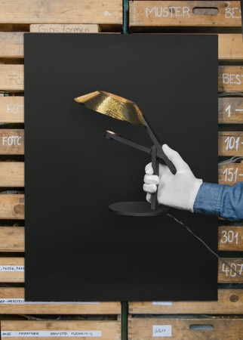

21. 5. od 18 hod / přednáška Maarten de Ceulaer / Scholastika, Bubenská 1, Praha 7
22. 5. od 18:00 hod / vernisáž výstavy Laboratoř experimentů / galerie OKOLO/Pedal Project, Bořivojova 77, Praha 3

Belgičan Maarten de Ceulaer je absolventem Eindhovenské akademie designu a ve své skulpturální konceptuální tvorbě propojuje archetypální typologie a formy s hledáním jejich zcela nových významů a funkcí. V nábytkářských sériích jako jsou Mutation nebo Suitcases pracuje s inovativními materiály i postupy jejich aplikace. I přesto, že za několik posledních let vytvořil Maarten de Ceulaer pouze omezený počet projektů, stal se jedním z nejvyhledávanějších konceptuálních designérů své generace. Pravidelně spolupracuje s prestižní milánskou galerií Nilufar, módní značkou Fendi a jeho práce již několikrát sklidila i velký úspěch na sběratelském veletrhu designu Design Miami. Do Prahy přijede představit kromě své tvorby i práce neobyčejně silné současné generace belgických konceptuálních designérů.
http://www.maartendeceulaer.com
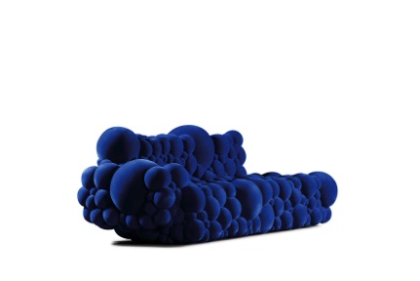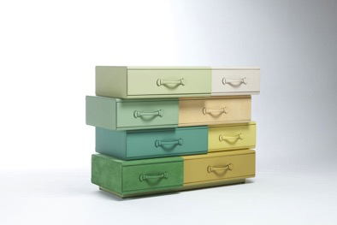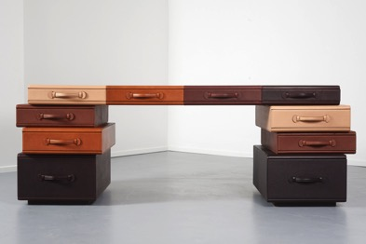

V cyklu se dále představí tito designéři:

Sebastian Herkner / současný německý funkcionalismus
Designér z Frankfurtu nad Mohanem je jedním z nejaktivnějších německých tvůrců současnosti, který vlastním způsobem interpretuje tradici německého funkcionalismu a Bauhausu. Herkner spolupracuje s významnými značkami z oboru, jako jsou například Classicon, Moroso, Very Wood či český výrobce skla Verreum. Je držitelem řady ocenění včetně Wallpaper Design Award. http://www.sebastianherkner.com

Studio Swine / Procesuální design
Britsko-japonské duo architektky AzusyMurakami a výtvarníka Alexandera Groves z Londýna vytvořilo během posledních let několik působivých projektů, které spojují design s problematikou ekologie, aktivismu a sociálních otázek. Mezi jejich nejznámější díla patří především projekt SeaChair, v rámci kterého tvůrci vyrábí židle z nalezeného a roztaveného plastu v moři. Projekt získal již několik prestižních ocenění. http://www.studioswine.com

Jean-BaptisteFastrez / Návrat dekoru
Mladý francouzský designér Jean-BaptisteFastrez experimentuje s novými významy a podobou materiálů. Plasty, které se běžně používají pro výrobu brýlí a dalších doplňků aplikoval například v podobě zrcadel nebo nábytku. V jeho barevných a dekorativních objektech ožívá novým způsobem svět postmoderního designu osmdesátých let. Autor spolupracoval s kultovní galerií Kreo nebo francouzskou značkou Moustache. http://www.jeanbaptistefastrez.com

Tomas Alonso / Konceptuální obyčejnost
Jeden ze členů dnes již legendárního londýnského uskupení OKAY Tomas Alonso pracuje s rozmanitými materiály, které zpracovává do velmi jednoduchých a přesto formálně rafinovaných kompozic. Spolupracuje se značkou Praxis, galerií Victor Hunt nebo společností Camper. http://www.tomas-alonso.com

O Scholastice
Scholastika je vzdělávací platforma v oblasti výtvarného umění a designu, která umožňuje studovat a rozvíjet se v jinak těžko dosažitelném prostředí současné umělecké scény. Za jejím vznikem v roce 2012 stáladvojice mladých výtvarníků a umělců Evžen Šimera a Ondřej Brody. V současnosti Scholastika nabízí vzdělání v 11 studijních programech a spolupracuje s uznávanými umělci, designéry a teoretiky designu a umění jako jsou Adam Štěch (Ateliér dějiny designu), Jan Čapek (Ateliér produktový design), Roman Vrtiška a Vladimír Žák (Ateliér interiérový design), Michal Pěchouček (Ateliér kresby), Pavel Karous (Ateliér sochy), Jiří Thýn (Ateliér fotografie a video) a další. Více informací o Scholastice získáte na www.scholastika.cz.

Kontakt pro média:
Nikola Lörinczová
PIARISTI
GSM: +420 605 560 277
E-mail: nikola.lorinczova@piaristi.cz

